р.п. Кольцово

Инвестиционный паспорт
2025 год

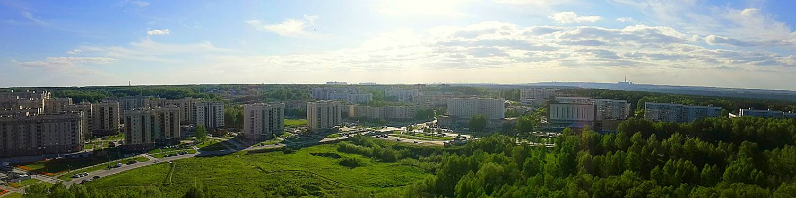

СОДЕРЖАНИЕ:

Приветственное слово главы городского округа…………
1. Общие сведения городском округе…………………….
1.1. Административно-территориальное деление………………………………
1.2. Историческая справка ……………………………………………………….
1.3. Географическое положение и климат……………………………………….
1.4. Природные ресурсы и полезные ископаемые………………………………
2. Население и трудовые ресурсы………………………………………………………
3. Экономический потенциал…………………………………………………………...
4. Туристический потенциал……………………………………………………………
5. Социальная инфраструктура…………………………………………………………
6. Инженерно-коммунальная инфраструктура………………………………………...
7. Транспортная инфраструктура и связь………………………………………………
8. Инвестиционная привлекательность………………………………………………...
8.1. Конкурентные преимущества……………………………………………….
8.2. Точки роста…………………………………………………………………...
8.3. Реестр инвестиционных проектов…………………………………………..
8.4. Инвестиционные предложения……………………………………………...
8.5. Недозагруженные производственные мощности…………………………..
8.6. Инвестиционные площадки по типу «браунфилд» и «гринфилд»………..
8.7. Нормативные правовые акты, регулирующие инвестиционную деятельность на муниципальном уровне……………………………………………….
8.8. Взаимодействие с инвесторами……………………………………………..
8.9. Истории успеха реализации инвестиционных проектов на территории муниципального района/городского округа………………………………………..….
9. Контактная информация……………………………………………………………...

Приветственное слово главы городского округа
Уважаемые инвесторы!
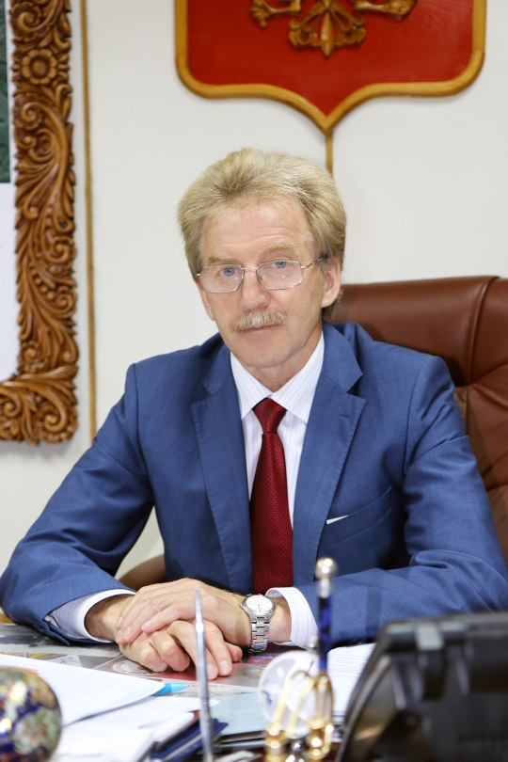
Мы пытаемся создать максимально стабильные и комфортные условия для развития бизнеса в нашем муниципальном образовании. Более того, мы ежегодно совершенствуем и развиваем систему работы по поддержке бизнеса, привлечению и сопровождению инвесторов.
Наш главный принцип, которого мы стараемся придерживаться – это открытость и диалог с бизнесом.
Выгодное географическое положение на пересечении транспортных магистралей, благоприятная экологическая ситуация, развитый научно-производственный комплекс и наличие квалифицированных трудовых ресурсов, научной базы, инновационного потенциала делают наш наукоград привлекательным для развития сотрудничества и партнерства. Расположение на территории наукограда одного из крупнейших научных вирусологических и биотехнологических центров России ФБУН ГНЦ ВБ «Вектор» Роспортебнадзора, ряда крупных компаний биотехнологической направленности определяет специфику развития наукограда Кольцово.
Научно-производственный комплекс рабочего поселка Кольцово – уникальная система не только общероссийского, но и мирового масштаба, одновременно обеспечивающая решение государственных задач национального здравоохранения и обороны, экологической и биологической безопасности населения России, а также задач международного здравоохранения и сотрудничество с международными институтами по предотвращению и нейтрализации глобальных биологических угроз. В научно-производственном комплексе рабочего поселка Кольцово результаты фундаментальных исследований реализуются в прикладных разработках и доводятся до производства на конкретных предприятиях.
С использованием средств муниципального, регионального и федерального бюджетов на территории наукограда создан и работает комплекс взаимодополняющей инфраструктуры поддержки инновационного предпринимательства: Инновационный центр Кольцово, Бизнес-инкубатор, Биотехнопарк, Центр коллективного пользования Биотехнопарка.
В рамках данного проекта дан старт масштабированию уже имеющихся производств и локализации в наукограде новых инновационных предприятий, формирующих современную наукоемкую экономику области: ООО «СФМ-Фарм», АО НПК «Катрен», ООО «Ангиолайн» и др.
Одним из новых направлений развития наукограда становится центральный проект в рамках проекта «Академгородок 2.0.» – строительство Центра коллективного пользования «Сибирский кольцевой источник фотонов», уникального сверхсовременного мультидисциплинарного инструмента, способствующего увеличению количества исследований мирового уровня, в том числе по приоритетным направлениям научно-технологического развития Российской Федерации, и увеличению доли конкурентоспособной продукции отечественного наукоёмкого бизнеса и промышленности на мировом рынке. В Кольцово будет построен Сибирский источник синхротронного излучения четвёртого поколения, который в будущем станет частью отечественной сетевой инфраструктуры синхротронных и нейтронных исследований.
ЦКП «СКИФ» будет включать в себя ускорительный комплекс и развитую пользовательскую инфраструктуру: экспериментальные станции и лабораторный корпус. ЦКП «СКИФ» позволит получать новые фундаментальные знания в области биологии и медицины, вирусологии, химии, в частности катализа, геологии и энергетики будущего, а также многих других.
В рамках нацпроекта «Наука» на базе ФБУН ГНЦ ВБ «Вектор» Роспотребнадзора будет организован центр геномных исследований мирового уровня в развитии генетических технологий.
Политика наукограда Кольцово в сфере поддержки предпринимательства реализуется в виде системы мер, направленных на увеличение конкурентоспособности предпринимательской деятельности, стимулирование активности хозяйствующих субъектов и создание благоприятных условий для развития бизнеса. В наукограде Кольцово ежегодно издается каталог с информацией о компаниях и их продукции «Инновации для жизни», проводится профильное мультиформатное мероприятие международного масштаба – площадка открытых коммуникаций OpenBio. В наукограде Кольцово создана и активно развивается Ассоциация по развитию инновационного территориального кластера Новосибирской области в сфере биофармацевтических технологий "Биофарм", объединяющая более 70 инновационных компаний, 10 научно-исследовательских организаций, органы власти и объекты инновационной инфраструктуры.
Мы представляем вашему вниманию «Инвестиционный паспорт рабочего поселка Кольцово», ознакомившись с которым, потенциальный инвестор получит полную и достоверную информацию об экономическом потенциале наукограда, инвестиционном климате, системе поддержки предпринимательства. Это позволит объективно оценить привлекательность вложения капитала, а также найти надежных партнеров и принять решение о начале работы в нашем наукограде.
Мы приглашаем к взаимовыгодному сотрудничеству российских и иностранных инвесторов. Нам интересно любое предложение, касается ли оно промышленности или сельского хозяйства, науки или культуры, связи или строительства.

1. Общие сведения о городском округе
1.1. Административно-территориальное деление 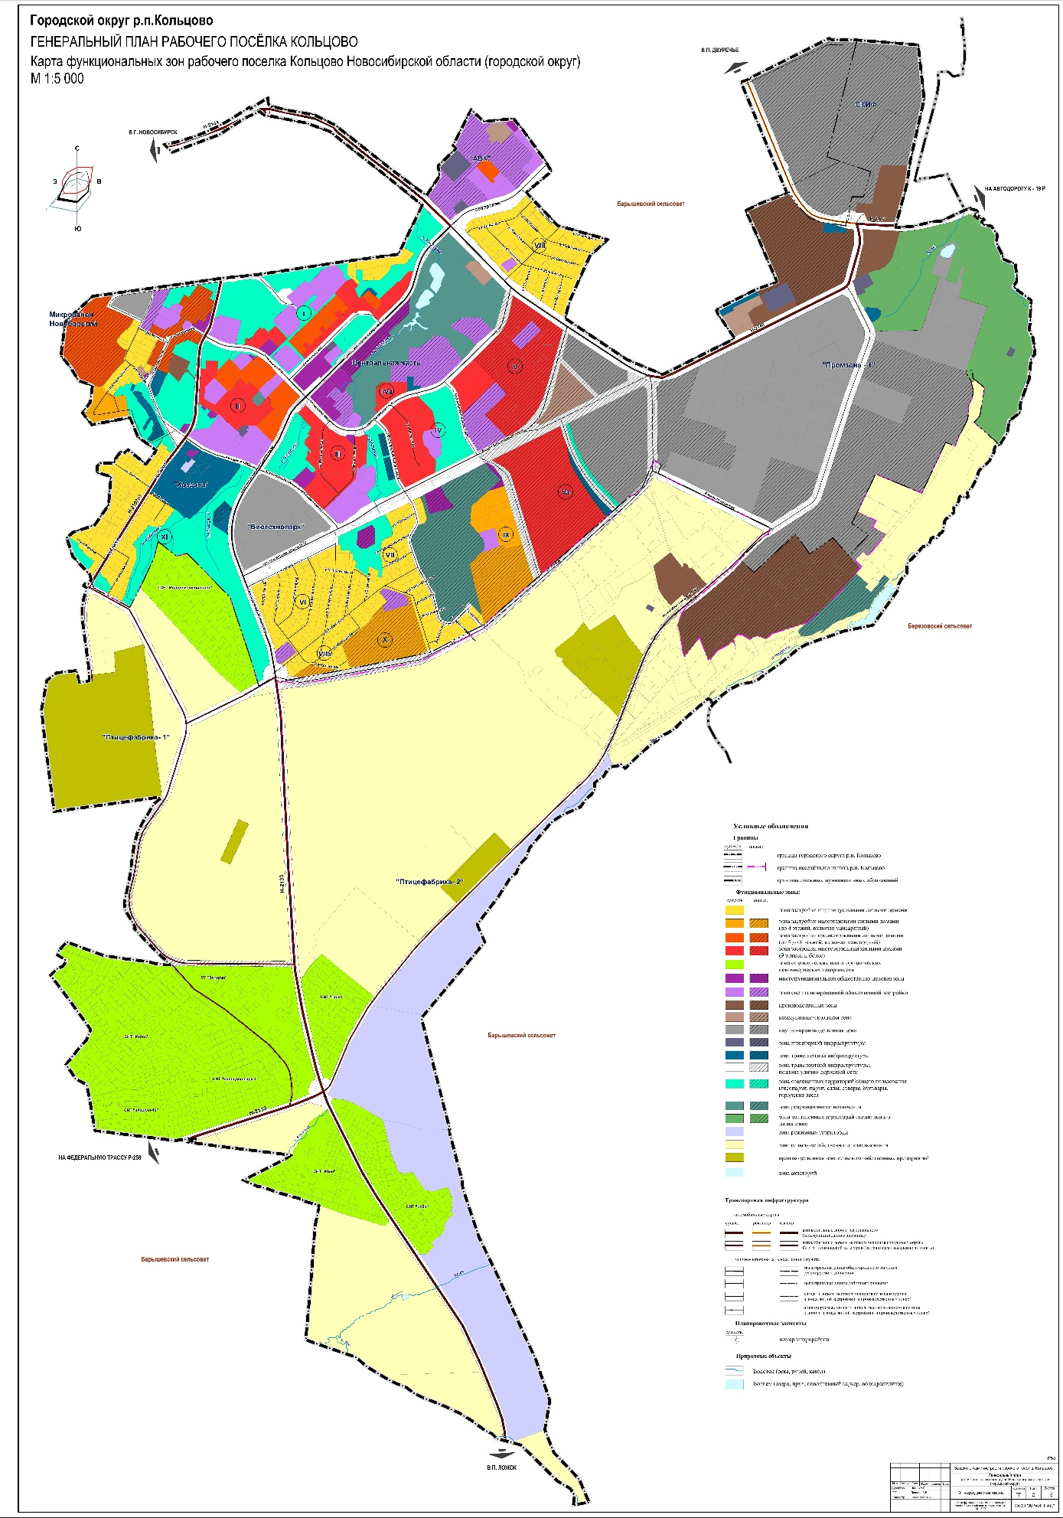
1.2. Историческая справка
Рабочий поселок Кольцово Новосибирской области исторически возник как жилой комплекс вокруг единственного градообразующего предприятия – Всесоюзного научно-исследовательского института молекулярной биологии (ВНИИ МБ). Основная задача, поставленная в то время перед НИИ, состояла в изучении особенностей структуры и функции возбудителей особо опасных вирусных инфекций (ООВИ), экспериментальном изучении патогенеза ООВИ, разработке вакцинных, лечебных и диагностических препаратов с использованием новейших достижений генной инженерии в интересах здравоохранения и обороны.
Научно-экспериментальная база ГНЦ ВБ «Вектор» не имеет аналогов в России и СНГ. Она позволяет проводить исследования с наиболее опасными для человека вирусами, в отношении которых нет средств защиты, на самом современном уровне. Ряд корпусов, предназначенных для работы с особо опасными инфекциями, имеют специальные требования безопасности – герметичность внешнего контура, разрежение в рабочей зоне, полная стерилизация всех типов выбросов – воздушных, жидких, твердых, соответствующие требованиям высокого уровня защиты.
ГНЦ ВБ «Вектор» – единственная организация в России, где ведутся работы с вирусами, вызывающими особо опасные инфекции.
17 января 2003 года Указом Президента России рабочему поселку Кольцово был присвоен статус наукограда Российской Федерации. Благодаря Программам развития р.п. Кольцово как наукограда РФ в Кольцово появились новые условия и возможности, создан эффективный механизм содействия коммерциализации научных разработок, а также поддержки инвестиционных и инновационных проектов.
Наукоград Кольцово – это удивительное живописное место под Новосибирском, окруженное хвойными лесами. Жилая часть Кольцово – практически пешеходная зона.
Здесь есть все для отдыха, досуга и развития: удобное и доступное жилье в новых домах, красивые дворы, детские площадки, обилие тихих уголков и скамеек, современные спортплощадки, горнолыжная трасса, бассейны. На территории наукограда активно реализуется программа жилищного строительства. На территории наукограда Кольцово есть свободные земли под жилое и промышленное строительство.
В Кольцово за 40 лет его существования созданы все условия для высокого качества жизни людей – существует уникальный медицинский комплекс, где для лечения используются последние достижения медицины, работают две школы, обеспечивающие высокий уровень подготовки учащихся, четыре детских сада, функционируют два дошкольных детских учреждения, развита система дополнительного образования и досуга.
Все больше выпускников НГУ и технических ВУЗов связывают свое будущее с наукоградом, надеясь решить свои жилищные проблемы и одновременно обрести творческую, перспективную работу.
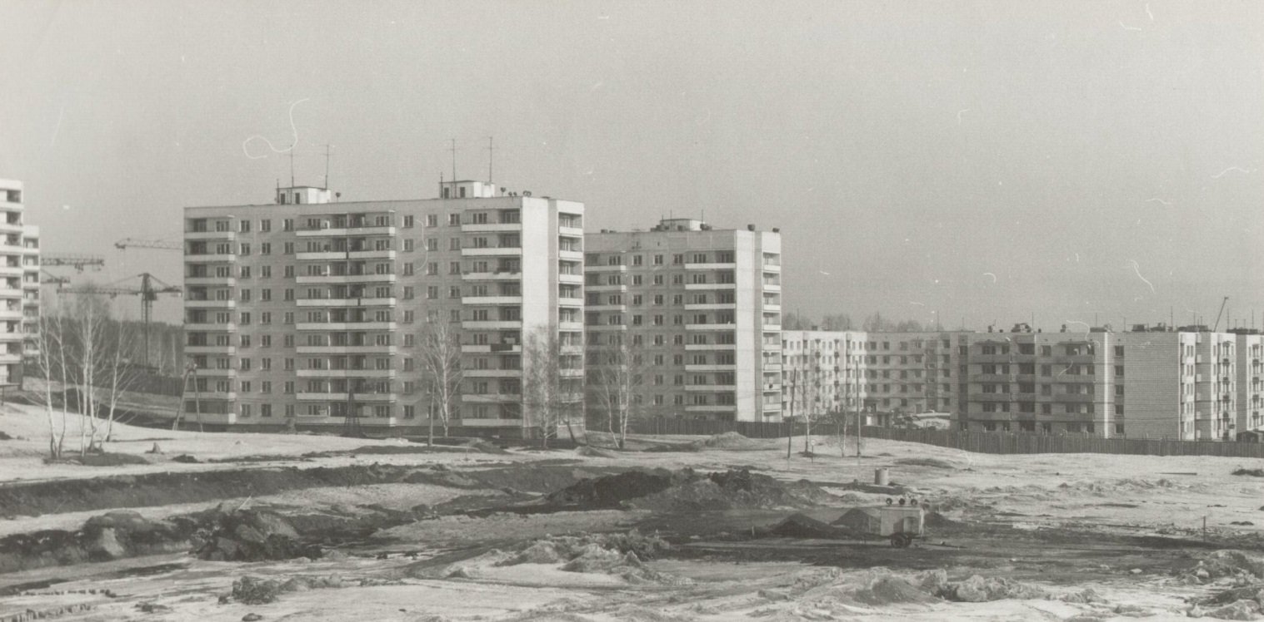
1.3. Географическое положение и климат
Рабочий поселок Кольцово расположен в Новосибирском районе Новосибирской области, в 3 км от границы городской черты, в 25 км от центра г. Новосибирска и в 12 км от Академгородка. Территориальная близость Кольцово, Новосибирского Академгородка, НГУ, комплекса институтов СО РАМН и городка аграрной науки Краснообска способствует активным научным контактам, мобильности исследовательских и образовательных кадров. Творческая среда, в которой взаимодействуют специалисты разных направлений, благоприятствует инициации новых инновационных и инвестиционных проектов. Сочетание этих условий решающим образом определяет активность наукограда и в инновационной сфере.
Общая площадь территории р.п. Кольцово 1936,52 га, площадь населенного пункта – 975,54 Га. Из общей площади земли лесного фонда составляют 374 га, земли промышленности, энергетики, транспорта, связи и др. – 5,53 га. Протяженность р.п. Кольцово с севера на юг составляет 7,1 км и с запада на восток – 4,3 км.
С юга, с севера и с запада р.п. Кольцово граничит с Барышевским сельским советом, с востока – с Барышевским сельским советом и Березовским сельским советом.
Рельеф:
Наукоград Кольцово расположен на правом берегу Оби, рядом с восточной границей г. Новосибирска. По физико-географическому районированию Новосибирской области поселок относится к Приобской возвышенной лесостепной равнине, примыкающей к Салаирскому таёжному кряжу.
По характеру рельефа Приобье – возвышенная равнина. Ее слабоволнистая поверхность расчленена глубоко врезанными долинами рек на отдельные плато, в их склоны врезались овраги, лога и балки. Рельеф местности поселка имеет общий уклон на север, с местными понижениями к логам и долинам рек Забобурыха и Ноздриха. Менее всего расчленены северо-западная часть территории и восточная. В целом абсолютные отметки колеблются от 145 до 200м.
В геоморфологическом отношении исследуемая территория приурочена к пологому склону Приобского плато. Геологическое строение сложное. Палеозойские складчатые структуры приподняты, лежат близко к поверхности, а иногда выходят на поверхность в долинах рек и в других местах. Они состоят из сланцев, песчаников, известняков.
Климат:
Наукоград Кольцово расположен на правом берегу Оби, рядом с восточной границей г. Новосибирска. По физико-географическому районированию Новосибирской области поселок относится к Приобской возвышенной лесостепной равнине, примыкающей к Салаирскому таёжному кряжу.
По характеру рельефа Приобье – возвышенная равнина. Ее слабоволнистая поверхность расчленена глубоко врезанными долинами рек на отдельные плато, в их склоны врезались овраги, лога и балки. Рельеф местности поселка имеет общий уклон на север, с местными понижениями к логам и долинам рек Забобурыха и Ноздриха. Менее всего расчленены северо-западная часть территории и восточная. В целом абсолютные отметки колеблются от 145 до 200м.
В геоморфологическом отношении исследуемая территория приурочена к пологому склону Приобского плато. Геологическое строение сложное. Палеозойские складчатые структуры приподняты, лежат близко к поверхности, а иногда выходят на поверхность в долинах рек и в других местах. Они состоят из сланцев, песчаников, известняков.

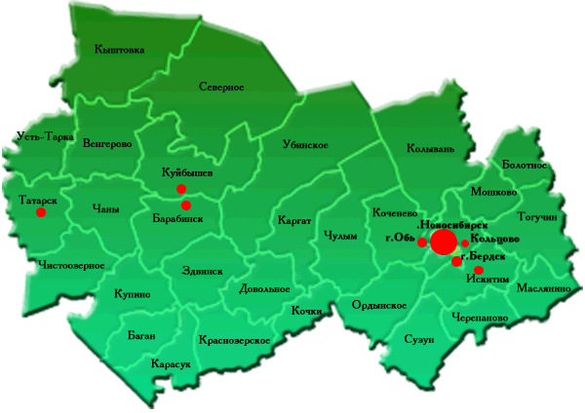

1.4. Природные ресурсы и полезные ископаемые
На севере от Кольцово течет река Иня – крупная водная артерия Новосибирского района. Река Иня широко используется как источник водоснабжения местного населения, но непригодна для лесосплава и судоходства.
Река Забобуриха, левый приток Ини, прорезает район с юго-запада на северо-восток. Забобурыха берет свое начало в 2,5 км южнее территории с. Барышево.
Река Ноздриха, левый приток Ини, прорезает район с юго-запада на северо-восток и является естественной границей МО р.п. Кольцово с восточной стороны. Длина реки составляет около 10 км.
Гидрогеологические условия района характеризуются слабым и неравномерным обводнением рыхлых отложений (верхний водоносный горизонт) и наличием подземных вод зоны выветривания коренных пород (нижний водоносный горизонт).
Нижний водоносный горизонт распространен на всей площади на глубине 30 -60 м. Воды напорные с напором 10-30 м, дебиты скважин 0,1-0,3 л/сек. Максимально возможная производительность скважин 4-12 л/сек при понижении уровня до 40м.
Наблюдается небольшой подъём грунтовых вод (на 1,5 -2,5 метра) как результат техногенных воздействий.
В дальнейшем, при застройке р.п. Кольцово, возможно развитие процесса подтопления на отдельных участках, прилегающих к зонам разгрузки подземных вод.

2. Население и трудовые ресурсы
Численность населения городского округа на начало 2025 года 20942 человек. Средняя плотность населения 1079,9 чел./кв. км.

Основные показатели, характеризующие демографические процессы
Наименование показателя | Ед. изм. | 2023 | 2023 | 2024
1. Возрастная структура населения: | человек | 20873 | 20883 | 20942
- моложе трудоспособного возраста | % | 4833 | 4765 | 4632
- трудоспособного возраста | % | 11267 | 11374 | 11621
- старше трудоспособного возраста | % | 4773 | 4774 | 4689
2. Коэффициент миграционного прироста | чел. на 1000 чел. населения | 0,6 | 0,6 | 4,9
3. Коэффициент естественного прироста | чел. на 1000 чел. населения | -1,1 | -0,2 | -2,1

Уровень жизни населения
Наименование показателя | Ед. изм. | 2022 | 2023 | 2023
1. Среднедушевые денежные доходы населения | рублей | 42925 | 43961 | 50995
2. Среднемесячная начисленная заработная плата работников:  - по полному кругу предприятий и организаций;  - по крупным и средним предприятиям и организациям;  - муниципальных дошкольных образовательных учреждений;  - муниципальных общеобразовательных учреждений;  - муниципальных учреждений культуры и искусства;  - муниципальных учреждений физической культуры и спорта | рублей | 84318  97344  43832  52686  51114  41152 | 108 127  48 059  60 445  55 864  61 092  41 538 | 133 493  56 652  74 618  72 075  70 765  44 148
3. Средний размер пенсии | рублей | н/д | н/д | н/д

Среднемесячная заработная плата по полному кругу предприятий имеет тенденцию к увеличению и превышает среднеобластной уровень. В 2025 году данный показатель по наукограду составил 123546 руб., в том числе по крупным и средним предприятиям и организациям – 133493 руб.

3. Экономический потенциал
Наукоград Кольцово – городской округ Новосибирской области – активно развивающаяся территория с градообразующим научно-производственным комплексом (НПК). Научный потенциал ГНЦ ВБ «Вектор» стал основой для формирования целого кластера малых и средних компаний, специализирующихся на разработке и производстве медицинской диагностики, фармакологических и ветеринарных препаратов. Возникли новые направления, связанные с производством пищевых добавок, биологически активных веществ и косметики. Потребность в новых методологиях аналитических исследований определила появление и развитие приборостроительного кластера. Компаниями налажен выпуск приборов для жидкостной хроматографии, ПЦР-анализа, анализа и контроля элементов крови и другой аппаратуры. Стремительное проникновение компьютерных и информационных технологий в биологию способствует генерации компаний, внедряющих новые методы расчета и направленного синтеза биологически активных молекул, которые станут основой современных лекарственных и диагностических препаратов.
На территории наукограда Кольцово уже активно развивается и планируется развитие:
- научно-технической и инновационной деятельности в сфере здравоохранения, биологической и экологической безопасности, высококачественных медицинских препаратов, технологиях и методах лечения особо опасных вирусных инфекций;
- фундаментальных и прикладных исследований и разработок в областях вирусологии, биотехнологии, генной инженерии;
- лечебно-профилактической деятельности в области вирусных инфекций, в том числе особо опасных;
- инновационное наукоемкое производство иммунобиологических лекарственных средств нового поколения, медицинских технологий и оборудования;
- специализированных образовательных услуг;
- научного приборостроения;
- ИТ-технологий.
На протяжении последних шести лет развитие муниципального образования р.п. Кольцово характеризуется положительной динамикой показателей социально-экономического развития. Стабильно возрастает объем продукции, произведенной промышленными предприятиями, при этом основная доля реализованной продукции (услуг) приходится на наукоемкую, высокотехнологичную продукцию предприятий НПК.
Основой НПК наукограда Кольцово является ФБУН ГНЦ ВБ «Вектор» – один из крупных российских научных центров биотехнологического профиля мирового уровня. Основная деятельность ФБУН ГНЦ ВБ «Вектор» связана с изучением инфекционных патогенов для решения задач по борьбе с инфекционными заболеваниями и обеспечение постоянной готовности к участию в противодействии инфекционным угрозам.
В НПК наукограда также входят крупные научно-производственные компании биотехнологического профиля, еще в 90-х годах коммерциализовавшие научные разработки ГНЦ ВБ «Вектор», продукция этих компаний (ветеринарные, фармацевтические и косметические препараты, диагностикумы, продукты питания нового поколения, программное обеспечение и т.д.) соответствует мировым стандартам, а по некоторым позициям превосходит или не имеет зарубежных аналогов и широко реализуется на российском и международных рынках. Близость к Новосибирскому Академгородку способствовала приходу в Кольцово бизнеса, связанного с использованием вычислительной техники и информационных технологий.
НПК Кольцово – уникальная система не только общероссийского, но и мирового масштаба, одновременно обеспечивающая решение государственных задач национального здравоохранения и обороны, задач международного здравоохранения, а также экологической и биологической безопасности населения не только России, но и всей планеты. ФБУН ГНЦ ВБ «Вектор» совместно с научно-производственными предприятиями и лечебно-профилактическими учреждениями, «вышедшими» из него, выполняет полный цикл научных работ: начиная с фундаментальных исследований, направленных на получение нового знания в области вирусологии, биотехнологии и генной инженерии; продолжая проведением прикладных исследований, направленных на разработку новых медицинских и сельскохозяйственных препаратов и технологий их производства; выпуском высококачественных медицинских, косметологических и ветеринарных препаратов; оказанием медицинских услуг по лечению особо опасных вирусных инфекций, включая СПИД; заканчивая подготовкой нового поколения ученых, способных продолжить развитие науки.
В 2019 году реализовано решение о размещении на территории наукограде Кольцово крупнейшего научного и инфраструктурного проекта - Центра коллективного пользования «Сибирский кольцевой источник фотонов» (ЦКП «СКИФ»). И в 2022 году начато строительство. В 2024 году возведены 3 корпуса: Корпус инженерного обеспечения, Корпус электрохозяйства и Столовая.
В здании инжектора продолжаются отделочные и монтажные работы, а геодезическая группа ИЯФ уже начала создание специализированных опорных сетей.
В корпусе основного накопителя, самом большом здании комплекса с диаметром 240 м, ведутся работы по армированию и бетонированию стен. Установочные работы также проходят в двух корпусах экспериментальных станций.
Для дальнейшего развития имеется научно-технологический задел; резервные инфраструктурные мощности; квалифицированные кадры; образовательная и инновационная инфраструктура; мощная лабораторно-исследовательская, производственная база сложнейшей инженерной конструкции, используемая менее чем на половину, позволяющая проводить работы высочайшего уровня.
По оценкам экспертов, объем выпуска продукции производственных предприятий ограничен не возможностями рынка, а производственными мощностями и нехваткой средств на развитие и модернизацию производственных линий.
Кольцово занимает лидирующие позиции в Новосибирской области по темпам роста в сфере жилищного строительства в рабочем поселке Кольцово в 2024 году введено 2,0 кв.м. жилья на 1 жителя.

Промышленность
Промышленность на территории наукограда Кольцово представлена 113 предприятиями (на 01.01.2025г.). Наиболее крупным промышленным предприятием на территории наукограда Кольцово является ЗАО «Сибирский ликерно-водочный завод».
Промышленными организациями за 2024 год отгружено товаров собственного производства, выполнено работ и услуг собственными силами на сумму 12265,5 млн. руб. (прирост к 2023 году составил 9,4%).
Сельское хозяйство
На территории р.п. Кольцово на 01.01.2025 зарегистрировано 4 сельскохозяйственных организации.
Объем производства сельского хозяйства, обеспеченный в основном ЗАО «Птицефабрика «Ново-Барышевская», увеличился по сравнению с 2023 годом и составил 3964,0 млн. рублей.
Основным сельскохозяйственным предприятием, осуществляющим деятельность на территории р.п. Кольцово, является ЗАО Птицефабрика «Ново-Барышевская».
ЗАО Птицефабрика «Ново-Барышевская» входит в агрохолдинг «Октябрьский», как племенной репродуктор второго порядка по разведению кур кроссов Хайсекс и как производитель товарных яиц.
Находясь на рынке племенной продукции уже более 30 лет, птицефабрика обеспечивает птицеводческие хозяйства Сибири, Дальнего Востока и стран ближнего зарубежья яичными курами лучших мировых кроссов. Продолжается расширение клиентской базы покупателей племенной продукции. Покупателей привлекает не только качество племенной продукции, но и активный технический сервис, проводимый специалистами птицефабрики, который предусматривает сопровождение каждой партии цыплят от поставки до выбытия, а также консультации по вопросам кормления, содержания и ветеринарии.
Птицефабрика «Ново-Барышевская» является самостоятельным производственным комплексом полного цикла с соответствующей инфраструктурой для хозяйств яичного направления.

Торговля и услуги
По состоянию на 01.01.2025 года на территории городского округа рабочий поселок Кольцово осуществляют деятельность 230 хозяйствующих субъектов потребительского рынка, в том числе 220 объектов розничной торговли (включая магазины и киоски в торговых центрах):
- продовольственных магазинов – 31;
- непродовольственных магазинов – 30;
- смешанных магазинов – 39;
- павильонов – 14;
- киосков – 10;
- аптек – 18;
- автозаправочных станций – 3;
- торговых центров – 4;
- автолавок – 2;
Малое и среднее предпринимательство
На 10 января 2025 года в наукограде Кольцово действуют 422 малых предприятия, их среднесписочная численность работников составляет 1827 человека. Доля малого и среднего бизнеса в общем объеме выпуска товаров, работ и услуг за 2024 год составила 17,4%, по сравнению с 2023 годом снижение составило 2,8 пунктов. Численность индивидуальных предпринимателей на 10 января 2025 года составила 926 человек.
Политика администрации р.п. Кольцово в сфере поддержки малого и среднего предпринимательства реализуется в виде системы мер, направленных на увеличение конкурентоспособности предпринимательской и инновационной деятельности, стимулирование активности хозяйствующих субъектов и создание благоприятных условий для развития бизнеса.
С целью обеспечения устойчивого и гармоничного развития малого и среднего предпринимательства в условиях постоянно изменяющейся рыночной конъюнктуры в р.п. Кольцово в 2023 году продолжилась реализация муниципальной программы «Поддержка инновационной деятельности и субъектов малого и среднего предпринимательства рабочего поселка Кольцово» далее – Программа).
Система программных мероприятий представлена мероприятиями, направленными на информационную, консультационную, организационную, образовательную и финансовую поддержку малого и среднего предпринимательства в рабочем поселке Кольцово, а также мероприятиями по развитию и обеспечению функционирования инфраструктуры поддержки малого и среднего бизнеса.

Основные предприятия городского округа
№  п/п |  | Наименование предприятия | Местонахождение | Производимая продукция/услуга
Промышленность
1 |  | АО «Сибирский ликерно-водочный завод» | НСО, р.п. Кольцово, Промзона Сибирского ЛВЗ №1 | Производство алкогольной и слабоалкогольной продукции
2 |  | АО «Вектор-Бест» | НСО, р.п. Кольцово, Промплощадка ГНЦ ВБ «Вектор», | Производство медицинских диагностических средств
3 |  | АО «Вектор-Биальгам» | НСО, р.п. Кольцово, Промплощадка ГНЦ ВБ «Вектор», | Производство фармацевтических и иммунобиологических препаратов, пробиотической продукции
4 |  | АО «Вектор-Медика» | НСО, р.п. Кольцово, Промплощадка ГНЦ ВБ «Вектор», | Разработка и производство фармацевтических препаратов
5 |  | ООО «СФМ-Фарм» | НСО, р.п. Кольцово, ул. Технопарковая, 10/1 к 3 | Производство фармацевтических препаратов
6 |  | ООО «Ангиолайн Интервеншионал девайс» | НСО, р.п. Кольцово, ул. Технопарковая, | Производство медицинских инструментов и оборудования: коронарных стентов, баллонных катетеров, эндокардиальных изделий, хирургических шовных материалов с иглами
Сельское хозяйство
 | ООО «Птицефабрика НовоБарышевская» |  | НСО, р.п. Кольцово, Птицефабрика | Производство яиц

4. Туристический потенциал
Гостиницы
Наименование | Адрес | Количество номеров/мест | Телефон
Гостиничный комплекс «Агат» | р.п. Кольцово, 19 | 12/24 | 213-95-89

5. Социальная инфраструктура

Дошкольное образование
Наименование городского/ сельского поселения | Количество дошкольных образовательных учреждений, единиц | Количество мест в учреждениях, мест
Р.п. Кольцово | 6 | 1417
Муниципальная система дошкольного образования рабочего поселка Кольцово включает в себя:
- Муниципальное бюджетное дошкольное образовательное учреждение «Детский сад «Сказка»;
- Муниципальное бюджетное дошкольное образовательное учреждение «Детский сад «Егорка»;
- Муниципальное бюджетное дошкольное образовательное учреждение «Детский сад «Радуга»;
- Муниципальное бюджетное дошкольное образовательное учреждение «Детский сад «Лёвушка»;
- Муниципальное бюджетное дошкольное образовательное учреждение «Детский сад «Совенок»;
- Муниципальное бюджетное дошкольное образовательное учреждение «Детский сад «Золотой ключик».

Муниципальная система общего образования рабочего поселка Кольцово включает в себя:
- Муниципальное бюджетное общеобразовательное учреждение «Кольцовская школа № 5 с углубленным изучением английского языка»
- Муниципальное бюджетное общеобразовательное учреждение «Биотехнологический лицей № 21»
- Муниципальное бюджетное общеобразовательное учреждение «Лицей Технополис».

Общее образование
Наименование городского/ сельского поселения | Количество общеобразовательных учреждений, единиц | Средняя наполняемость классов, человек | Количество мест в учреждениях, мест
р.п. Кольцово | 3 | 24,3 | 1650
На 01.09.2024 к обучению в общеобразовательных организациях наукограда приступили – 4295 человек 1-11классов. Количество обучающихся во вторую смену составило 1532 чел.
Дополнительное образование
Наименование городского/ сельского поселения | Количество учреждений дополнительного образования, единиц | Количество детей в возрасте 7-18 лет, посещающих учреждения дополнительного образования, человек
р.п. Кольцово | 3 | 1650
Муниципальная система дополнительного образования рабочего поселка Кольцово включает:
- Муниципальное бюджетное учреждение дополнительного образования «Центр образования и творчества «Созвездие»;
- Муниципальное бюджетное учреждение дополнительного образования «Центр детского творчества «Факел»;
- Муниципальное бюджетное учреждение «Детская спортивная школа «Кольцовские надежды».
МБУДО «Факел» реализует дополнительные образовательные программы по 3 направлениям: художественное, социально-педагогическое, физкультурно-спортивное. В объединениях центра занимается 715 воспитанников в соответствии со своими наклонностями и интересами.
МБУДО «Созвездие» реализует дополнительные образовательные программы по следующим направленностям: технической, социально-педагогической, естественнонаучной. воспитанников. На базе МБУДО «Созвездие» работают три структурных подразделения:
-межшкольный методический центр, который оказывает системную методическую поддержку в повышении квалификации педагогов через организацию интернет-семинаров (вебинаров) и других мероприятий;
-ресурсный центр по работе с талантливыми и одаренными детьми, который обеспечивает проведение различных олимпиад, конкурсов, связь с центрами «Альтаир» и «Сириус»;
-муниципальный опорный центр, который обеспечивает реализацию национального проекта «Образование» в сфере дополнительного образования детей, внедрение системы персонифицированного финансирования.

Здравоохранение
Наименование городского/ сельского поселения | Количество учреждений здравоохранения, единиц | в том числе
Наименование городского/ сельского поселения | Количество учреждений здравоохранения, единиц | больницы | поликлиники | ФАПы | санатории, профилактории
Р.п. Кольцово | 12 | 1 | 11 | 0 | 0

Здравоохранение р.п. Кольцово представлено следующими лечебными учреждениями, оказывающими амбулаторно-поликлиническую и стационарную помощь: Новосибирская клиническая районная больница №1 (НКРБ №1), медико-санитарная часть №163 Федерального медико-биологического агентства, Медицинский центр «Здравствуйте!», стоматологическая клиника «Вектор-Дент», медицинский центр «Санитас», стоматологический центр «Современная стоматология», стоматологическая клиника «Эталон», стоматологическая клиника «Дентаун», стоматологическая клиника «Зубная фея», стоматологическая клиника «Дентал-сервис», лаборатория «Инвитро», лаборатория «Гемотест».

Учреждения культуры
Наименование городского/ сельского поселения | Количество учреждений культуры, единиц | в том числе
Наименование городского/ сельского поселения | Количество учреждений культуры, единиц | клубы | кинозалы | музеи | библиотеки
р.п. Кольцово | 4 | 1 | 0 | 0 | 1

В рабочем поселке Кольцово осуществляют свою деятельность следующие учреждения культуры: Муниципальное бюджетное учреждение культуры «Кольцовская городская библиотека», Культурно-досуговый центр «Импульс», Муниципальное бюджетное учреждение культуры «Дом культуры – КОЛЬЦОВО», Муниципальное бюджетное учреждение дополнительного образования «Кольцовская детская школа искусств», Муниципальное бюджетное учреждение парк культуры и отдыха «Парк-Кольцово».
За прошедший год было проведено 506 культурно-массовых мероприятий, которые посетило – 36148 человек, для детей до 14 лет – 267 мероприятий, которые посетило – 18016 человек. Одним из главных событий 2024 года стал капитальный ремонт здания МБУК «Дом культуры» в р.п. Кольцово.
Спортивные объекты
Наименование городского/ сельского поселения | Количество спортивных сооружений, единиц | в том числе
Наименование городского/ сельского поселения | Количество спортивных сооружений, единиц | спорт-комплексы | стадионы | бассейны | спортзалы, включая школьные | хоккейные коробки
р.п. Кольцово | 38 | 1 | 1 | 3 | 3 | 3
В р.п. Кольцово создаются условия для подъема массовости детско-юношеского спорта и повышения спортивного мастерства юных спортсменов, формирования здорового образа жизни среди населения – действует современный стадион, плавательный бассейн, различные спортивные секции.
Физкультурно-спортивную деятельность в рабочем поселке Кольцово осуществляют следующие учреждения:
- МБУ СШ «Кольцовские надежды» (дети, подростки, молодежь до 18 лет);
- МБУДО ЦДТ «Факел» (шахматы – учащиеся до 18 лет);
- МБУ «Центр спортивных сооружений Кольцово» (дети, взрослые, инвалиды).
В спортивных мероприятиях в 2024 году приняло участие – 11515 человек, что составляет 57,7% вовлеченности населения в спортивную жизнь наукограда Кольцово. 239 воспитанников спортивной школы «Кольцовские надежды» приняли участие в соревнованиях Всероссийского уровня (из них 21 стали призерами и победителями).
В выполнении нормативов комплекса ГТО приняли участие 1937 человек, из них на знаки выполнили нормативы 726 человек.

В 2024 году ледовый спортивный комплекс «Кольцово» был выкуплен в муниципальную собственность и передан в оперативное управление МБУ «ЦССК». Это позволило в сентябре 2024 года открыть группы по хоккею при спортивной школе.
6. Инженерно–коммунальная инфраструктура
Наименование городского/ сельского поселения | Наименование обслуживающей организации  (с указанием правовой формы) | Проектная мощность | Свободная мощность
Водоснабжение (куб.м/ч)
Р.п.Кольцово | МУП «Горводоканал» (Муниципальная) | 833 | 0
Водоотведение (куб.м/ч)
Р.п.Кольцово | МУП «Горводоканал» (Муниципальная) | 550 | 0
Электроснабжение (МВт)
Р.п.Кольцово | АО РЭС | 34400 | 0
Теплоснабжение (куб.м/ч)
Р.п.Кольцово | МУЭП «Промтехэнерго» (Муниципальная) | 1238 | 0
Газоснабжение (куб.м/ч)
Р.п.Кольцово | - | - | -

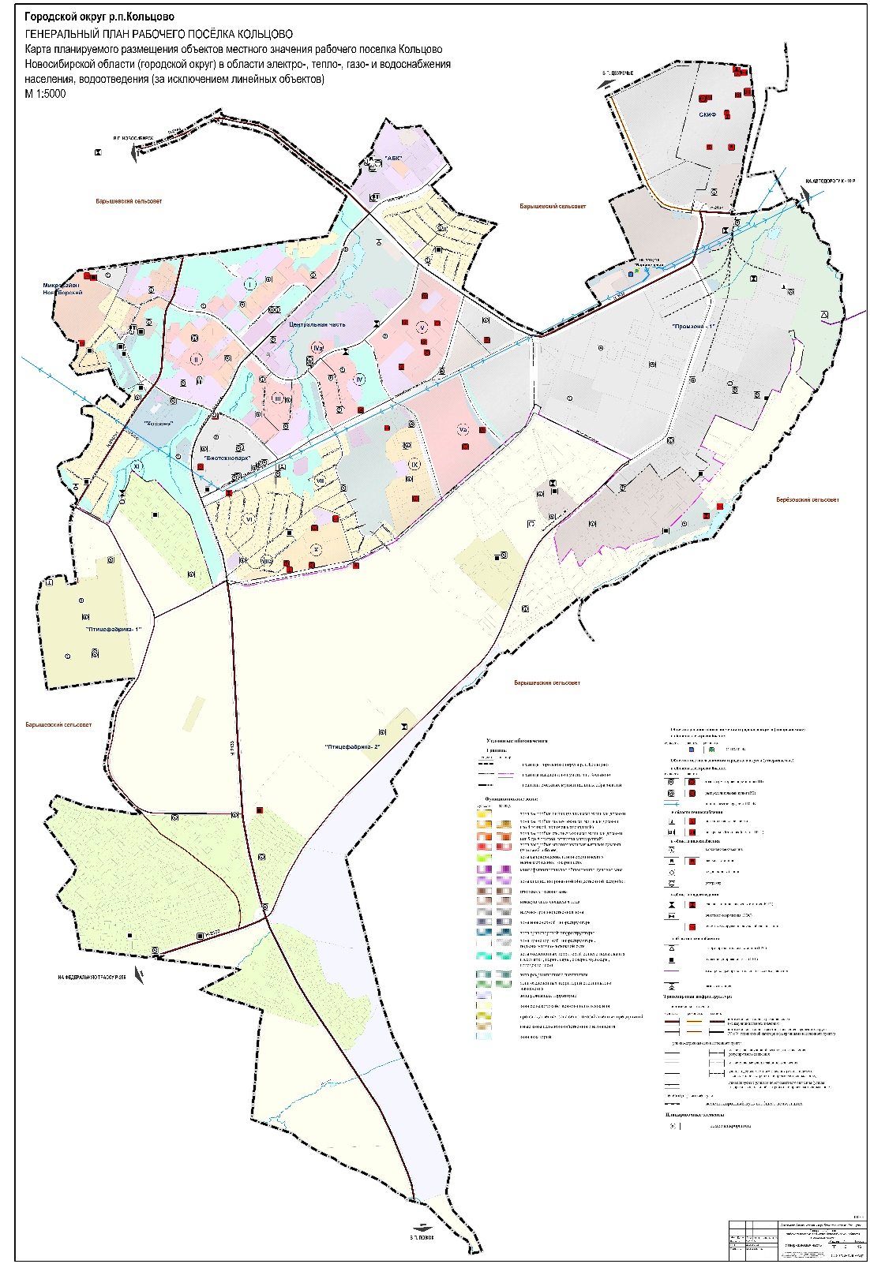
Информация о тарифах на коммунальные услуги
Коммунальные услуги | Ед. изм. | Стоимость за единицу, рублей с НДС |  | Действующие тарифы на присоединение к сети
Коммунальные услуги | Ед. изм. | для  физических лиц | для  юридических лиц | Действующие тарифы на присоединение к сети
Электроснабжение | кВт | 3,66 | 5,32 | н/д
Водоснабжение | куб. м | 26,22 | 26,22 | н/д
Водоотведение | куб. м | 21,23 | 21,23 | н/д
Газоснабжение | куб. м | н/д | н/д | н/д
Теплоснабжение | Гкал | 2043,55 | 2043,55 | н/д
Вывоз твердых бытовых отходов | куб. м | 436,69 | 436,69 | н/д

7. Транспортная инфраструктура и связь
Транспортная инфраструктура
Наукоград Кольцово расположен к востоку от г. Новосибирска в непосредственной близости от городской черты г. Новосибирска.
Р.п. Кольцово связан с г. Новосибирском автодорогами: с северной стороны через с. Барышево с Первомайским районом г. Новосибирска и с южной стороны с Академгородком (Советский район г. Новосибирска). Севернее р.п. Кольцово, на расстоянии 1км, проходит железная дорога восточного направления «Кузбасс – Новосибирск», на которой расположен остановочный пункт «Барышево» в селе Барышево.
Транспортные связи р.п. Кольцово с г. Новосибирском осуществляются городскими автотранспортными предприятиями по маршрутам №139, №170 и №140, а так же маршрутными такси №317, №322.

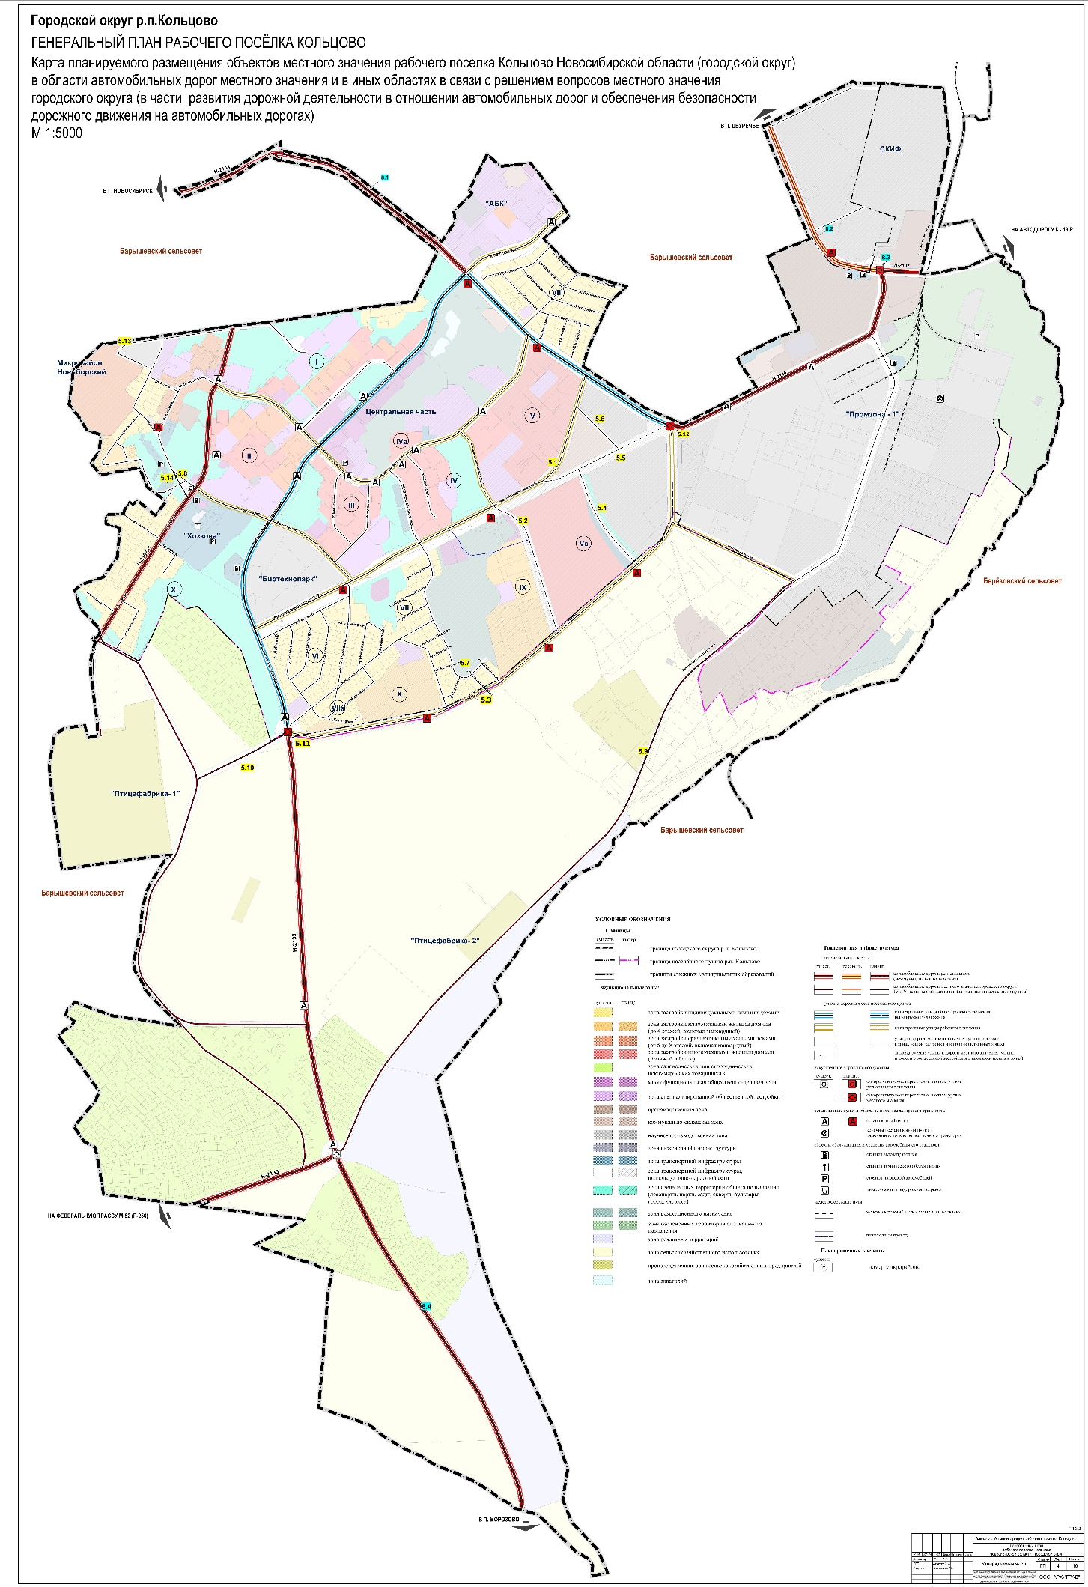

Связь и интернет
Жители наукограда обеспечены дешевыми и качественными услугами Интернет связи. Создана муниципальная Интрасеть и установлен базовый модуль системы видеонаблюдения. Мощности цифровой станции телефонной связи позволяет обеспечить каждую квартиру отдельным номером с учетом перспективного жилищного строительства. Телефонная сеть наукограда позволяет обеспечить качественную междугородную, международную связи и доступ в Интернет. Планомерное развитие телекоммуникационной инфраструктуры Кольцово нацелено на обеспечение беспрепятственного доступа научного и инновационного комплекса к мировому информационному пространству.
На территории наукограда Кольцово есть почтовое отделение, работают все операторы сотовой связи (МТС, Билайн, Теле2, Мегафон, Йота).

8. Инвестиционная привлекательность

8.1. Конкурентные преимущества
За годы развития наукограда Кольцово сформировались следующие конкурентные преимущества:
1) Научно-технический и производственный потенциал:
- наличие статуса наукограда Российской Федерации;
- научно-исследовательский потенциал компаний научно-производственного комплекса наукограда Кольцово;
- близкое расположение крупнейшего научного центра и взаимное сотрудничество с научными институтами СО РАН, СО РАМН, СО РАХН, НГУ;
- наличие выраженной отраслевой направленности (науки о жизни);
- наличие новых векторов развития у ГНЦ ВБ «Вектор»: седьмой в мире сотрудничающий центр ВОЗ по гриппу, и второй в мире сотрудничающий центр по зоонозному гриппу человека, способному передаваться от животных к человеку;
- наличие крупнейшего научного и инфраструктурного проекта – Центр коллективного пользования «Сибирский кольцевой источник фотонов» на территории наукограда Кольцово.
2) Экономика
- наличие Стратегии социально-экономического развития до 2030 года;
- Кольцово – ядро инновационного территориального биофармацевтического кластера Новосибирской области;
- конкурентоспособность и востребованность рынком продукции, производимой предприятиями НПК Кольцово и «якорными» компаниями;
- наличие уже состоявшихся крупных инновационных компаний, обладающих устойчивыми финансово-экономическими показателями;
- нацеленность на реализацию импортозамещающих проектов;
- экспортный потенциал продукции компаний наукограда;
- наличие востребованной линейки наукоемкой, инновационной продукции;
- наличие кооперационных проектов с IT направлением;
- наличие высококвалифицированных кадров.
3) Ресурсно-инвестиционный потенциал:
- выгодное транспортно-логистическое и географическое расположение;
- развитая социальная, инженерная, транспортная и инновационная инфраструктура;
- утвержденная актуальная система документов стратегического планирования в сфере градостроительства и землепользования.
4) Инновационный потенциал:
- наличие опыта системной поддержки инновационного бизнеса у органов МСУ, возможность и желание оперативно решать вопросы по выделению земельных участков и арендуемых площадей на льготных условиях;
- наличие современной инновационной инфраструктуры: АНО «Инновационный центр Кольцово», бизнес-инкубатор, Центр коллективного пользования Биотехнопарка, Биотехнопарк, Ассоциация «Биофарм», специализированные участки коллективного пользования на базе ФБУН ГНЦ ВБ «Вектор» и АО «Вектор-БиАльгам»;
5) Социальная привлекательность:
- активное жилищное строительство и комфортная городская среда;
- развитая социальная инфраструктура;
- благоприятная демографическая обстановка;
- благоприятная экология.

8.2. Точки роста
Наукоград ориентирован на развитие компаний, специализирующихся на разработке и производстве медицинской диагностики, фармакологических и ветеринарных препаратов. Возникли и развиваются новые направления, связанные с производством пищевых добавок, биологически активных веществ и косметики. Потребность в новых методологиях аналитических исследований определила появление и развитие приборостроительного кластера. Компаниями налажен выпуск приборов для жидкостной хроматографии, ПЦР-анализа, анализа и контроля элементов крови и другой аппаратуры. Стремительное проникновение компьютерных и информационных технологий в биологию способствует генерации компаний, внедряющих новые методы расчета и направленного синтеза биологически активных молекул, которые станут основой современных лекарственных и диагностических препаратов.

Основные точки роста развития территории наукограда Кольцово:
- Реализация проекта Новосибирского научного центра (Академгородок 2.0);
- Реализация крупнейшего научного и инфраструктурного проекта – Центр коллективного пользования «Сибирский кольцевой источник фотонов»;
- Комплексное гармоничное развитие научно-производственного комплекса наукограда, инновационной и социальной инфраструктуры;
- Развитие инновационного территориального биофармацевтического кластера – ассоциации «Биофарм»;
- Наращивание производства инновационной продукции и увеличение объемов экспорта продукции;
- Реализация проекта «Безопасный город» и «Умный город – Кольцово»;
- Участие компаний наукограда Кольцово в СибБиоНОЦ Новосибирской области;
- Создание эффективной системы профильного образования детей, выявление талантливых и одаренных детей.

8.3. Реестр инвестиционных проектов
Реализуемые инвестиционные проекты

Инициатор проекта | Наименование проекта | Сфера реализации проекта | Период реализации проекта | Место расположения проекта | Стадия реализации проекта | Объем инвестиций, планируемый на весь срок реализации проекта, тыс. рублей | Социальная эффективность проекта (создание новых рабочих мест, шт.)
Реализуемые
ООО «Навител» | Офисное здание | Организационная | 2017-2024 | Р.п. Кольцово, м-н Новоборский | строительство | 200000 | 150
Институт катализа и Институт ядерной физики СО РАН | Создание исследовательской инфраструктуры уникальной научной установки класса «мегасайенс» Сибирский кольцевой источник фотонов (СКИФ) | научная | 2019-2024 | пром. площадка ФБУН ГНЦ ВБ «Вектор» | проектирование | 400000000 | 300
Администрация р.п. Кольцово | Многофункциональный культурный центр в наукограде Кольцово | Социальная | 2019-2024 | р.п. Кольцово, центральная часть | ПСД готова | 6000000 | н/д
Администрация р.п. Кольцово | Строительство школы в V микрорайоне рабочего поселка Кольцово на 1050 мест. | Социальная | 2024-2026 | р.п. Кольцово, Микрорайон V | Привязка типового проекта к местности | 1500 | н/д
Планируемые к реализации
Администрация р.п. Кольцово | Строительство многопрофильного медицинского центра на 350 коек в рабочем поселке Кольцово | Социальная | 2024-2026 | Номера земельных участков по проекту межевания территории АБК:  174ЗУ1, 174ЗУ2, 174ЗУ3, 168 ЗУ1 | Объект на стадии проработки концепции | 5000000 | н/д
МБУ «Парк-Кольцово» | Строительство Конно-спортивного манежа в Парке Кольцово | Социальная | 2019-2022 | Парк Кольцово | ПСД готова | 17000 | н/д
Администрация р.п. Кольцово | Строительство спортивного зала для МБОУ «Кольцовская школа №5 с углубленным изучением английского языка» | Социальная | 2018-2019 | Р.п. Кольцово, II м-н | ПСД готова | 52000 | н/д
Администрация р.п. Кольцово | Проектирование и строительство гостиничного комплекса в наукограде Кольцово | Социальная | 2025-2026 | р.п. Кольцово, центральная часть | Поиск инвестора | н/д | н/д
Администрация р.п. Кольцово | Строительство студенческого научно-образовательного кампуса СКИФ | Социальная | 2025-2027 | р.п. Кольцово, центральная часть | Проработка концепции | 1500 | н/д

8.4. Инвестиционные предложение
№ п/п | Предложение | Обоснование
отсутствуют
8.5. Недозагруженные производственные мощности
Наименование предприятия | Адрес, контакты (тел, факс, e-mail) | Характеристика незагруженных мощностей  (площадь помещений, вид помещений, наличие оборудования и т.п.) | Вид и стоимость использования (аренда/выкуп/иное)
Нет данных
8.6. Инвестиционные площадки по типу «браунфилд» и «гринфилд»
Анкета инвестиционной площадки №1 по типу «гринфилд»

География земельного участка/площадки
Место расположения (адрес) | НСО, р.п.Кольцово, в центральной части городского округа Кольцово
Численность населенного пункта (человек) | 17450
Площадь (га) и размеры (км) | 347,4
Удалённость от ближайшей грузовой железнодорожной станции (название, км)  (с указанием собственника железнодорожного тупика при его наличии) | Крахаль, 2 км
Удалённость от ближайшего аэропорта (название, км) | Толмачево, 46 км
Близлежащие объекты (жилая застройка, промышленные и сельскохозяйственные предприятия с указанием их специализации) | ФБУН ГНЦ ВБ «Вектор»

Основные характеристики земельного участка/площадки
Кадастровый номер (при наличии) | 54:19:190102:12230
Форма собственности (федеральная, областная, муниципальная, частная) | Государственная собственность не разграничена
Категория земель (с/х назначения, земли поселения и т. д.) | Земли населённых пунктов
Возможный вид использования (в соответствии с ГП или СТП) | Для размещения объектов дошкольного, начального, общего и среднего (полного) образования
Предложения по использованию участка, площадки, объекта
Наличие на участке (площадке) объектов (зданий, сооружений и пр., их состояние, площадь, потенциально возможное использование и прочие характеристики) | Нет
Глубина залегания грунтовых вод (м)

Обеспеченность земельного участка/площадки инженерной и транспортной инфраструктурой
Вид инфраструктуры | Предварительные технические условия (максимальные объёмы ресурсов, виды и т. д.)
Водоснабжение | Нет данных
Канализация сточных вод | Нет данных
Электроснабжение | Нет данных
Теплоснабжение | Нет данных
Газоснабжение | Нет данных
Подъездные пути, их характеристика (примыкание к участку, расстояние до автомобильной дороги федерального/регионального/  местного значения) | Для данного земельного участка обеспечен доступ посредством земельного участка с кадастровым номером 54:19:000000:3840

Контактная информация
Собственник земельного участка/площадки
Наименование, юридический адрес | Право распоряжения у Администрации рабочего поселка Кольцово
Контактное лицо, Ф.И.О. и должность руководителя, телефон, факс, e-mail | Глава р.п. Кольцово, Красников Н.Г., НСО, р.п. Кольцово, д. 14, оф. 2, т. 336-65-50, adm@kolcovo.ru

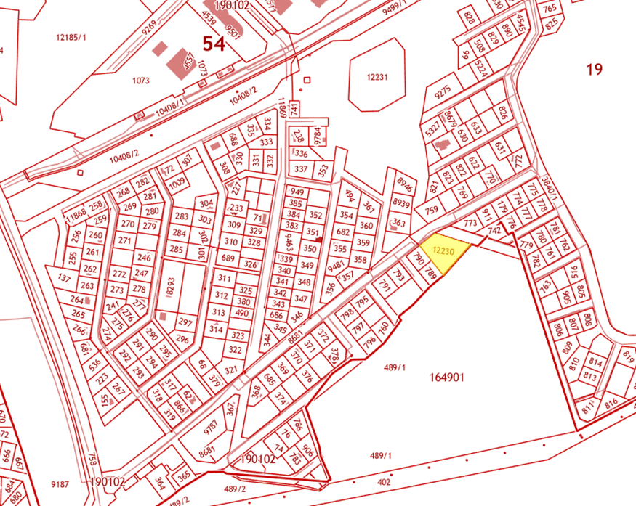

Анкета инвестиционной площадки №2 по типу «гринфилд»

География земельного участка/площадки
Место расположения (адрес) | НСО, р.п.Кольцово, в центральной части городского округа Кольцово
Численность населенного пункта (человек) | 17450
Площадь (га) и размеры (км) | 10072,0
Удалённость от ближайшей грузовой железнодорожной станции (название, км)  (с указанием собственника железнодорожного тупика при его наличии) | Крахаль, 2 км
Удалённость от ближайшего аэропорта (название, км) | Толмачево, 46 км
Близлежащие объекты (жилая застройка, промышленные и сельскохозяйственные предприятия с указанием их специализации) | ФБУН ГНЦ ВБ «Вектор»

Основные характеристики земельного участка/площадки
Кадастровый номер (при наличии) | 54:19:190102:12231
Форма собственности (федеральная, областная, муниципальная, частная) | Государственная собственность не разграничена
Категория земель (с/х назначения, земли поселения и т. д.) | Земли населённых пунктов
Возможный вид использования (в соответствии с ГП или СТП) | Объекты гаражного назначения. 2.7.1
Предложения по использованию участка, площадки, объекта
Наличие на участке (площадке) объектов (зданий, сооружений и пр., их состояние, площадь, потенциально возможное использование и прочие характеристики) | нет
Глубина залегания грунтовых вод (м)

Обеспеченность земельного участка/площадки инженерной и транспортной инфраструктурой
Вид инфраструктуры | Предварительные технические условия (максимальные объёмы ресурсов, виды и т. д.)
Водоснабжение | Нет данных
Канализация сточных вод | Нет данных
Электроснабжение | Нет данных
Теплоснабжение | Нет данных
Газоснабжение | Нет данных
Подъездные пути, их характеристика (примыкание к участку, расстояние до автомобильной дороги федерального/регионального/  местного значения) | Нет данных

Контактная информация
Собственник земельного участка/площадки
Наименование, юридический адрес | Право распоряжения у Администрации рабочего поселка Кольцово
Контактное лицо, Ф.И.О. и должность руководителя, телефон, факс, e-mail | Глава р.п. Кольцово, Красников Н.Г., НСО, р.п. Кольцово, д. 14, оф. 2, т. 336-65-50, adm@kolcovo.ru

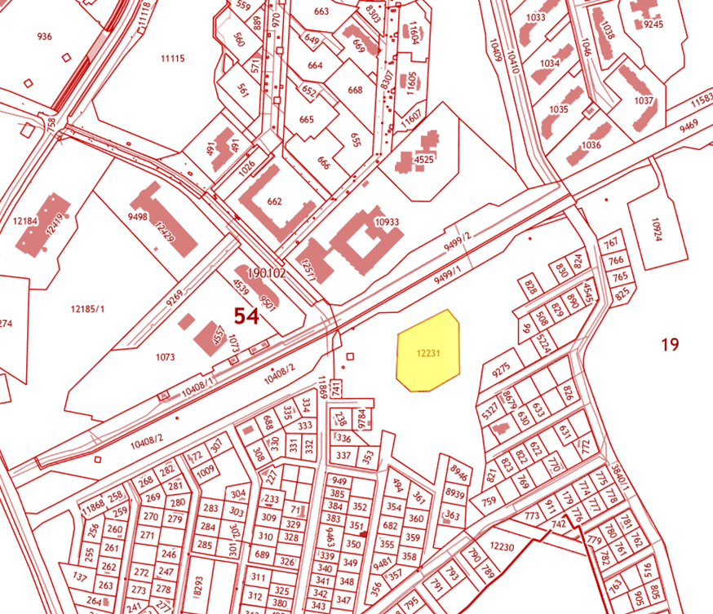

8.7. Нормативные правовые акты, регулирующие инвестиционную деятельность на муниципальном уровне
Наименование акта | Реквизиты | Основные положения
Положение «Об инвестиционном уполномоченном рабочего поселка Кольцово» | Постановление администрации рабочего поселка Кольцово от 10.04.2012 № 326 (с изменениями от 09.08.2012 № 727, от 01.09.2014 № 880)
Положения об инвестиционном совете рабочего поселка Кольцово | Постановление администрации рабочего поселка Кольцово от 17.07.2013 № 548 (с изменениями от 27.09.2017 № 829, от 22.12.2017 № 1137)
Порядок рассмотрения администрацией рабочего  поселка Кольцово ходатайств юридических лиц о размещении (реализации) объектов социально-культурного или коммунально-бытового назначения, масштабных инвестиционных проектов и их соответствии критериям, установленным законом  Новосибирской области от 01.07.2015 № 583-ОЗ "Об  установлении критериев, которым должны соответствовать объекты социально-культурного и коммунально-бытового назначения, масштабные инвестиционные проекты, для размещения (реализации) которых предоставляются земельные участки в аренду без проведения торгов" | Постановление администрации рабочего поселка Кольцово от 27.02.2023 № 230
Порядок работы канала прямой связи для инвесторов на территории рабочего поселка Кольцово | Постановление администрации рабочего поселка Кольцово от 16.03.2017 № 183 (с изменениями от 31.07.2017 № 634)
9. Контактная информация
Инвестиционный уполномоченный по городскому округу
Ф.И.О | Должность | Контактная информация (адрес, телефон, e-mail)
Селиванова Марина Александровна  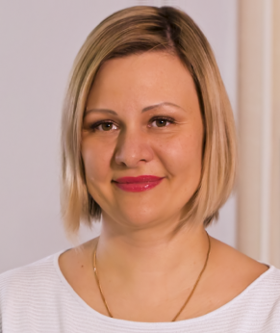 | Заместитель главы администрации по экономике, стратегическому планированию, инновационной и инвестиционной политике | р.п. Кольцово, пр. Никольский, 1 оф. 305  8 (383) 336-70-80

